Opdracht 1: Portfolio
Naam Student(en): Bullen Daan, Kasmi Yassin en Vandeputte Robbie
Klas/Groep: 3 EMOT
Datum van inleveren: 13/01/2026
Inhoudsopgave
1 (Persoonlijke) kennisblog robotica 2
1.1 22 en 29 september 2025 2
1.2 6 oktober 2025 2
1.3 13 oktober 2025 4
1.4 20 oktober 2025 5
1.5 20 november 2025 6
1.6 27 november 2025 6
1.6.1 Yassin: KUKAsim 6
1.6.2 Robbie: array en loop 10
1.6.3 Daan: portfolio updaten 11
1.7 4 december 2025 11
1.7.1 Koppeling 11
1.7.2 Groene knop 11
1.7.3 Rode knop 12
1.8 11 december 2025 13
1.9 15 december 2025 14
1.10 18 december 2025 14
1.11 8 januari 2026 15
2 Niet bereikte minimal requirements 16
2.1 Cnt en fine bewegingen 16
2.2 Correcte aansturing van de grijper via een zelfgemaakt (onder)programma. 16
2.3 Principewerking van een “zonebewaking”(Handshake) 16
2.4 Cyclustijd meting 16
2.5 Asbeveiliging (en/of andere beveiligingen) 17
3 Project code 17
3.1 .src-file van project 17
3.2 .dat -file van project 18
3.3 config.dat van robot 18
3.4 sps.sub van robot 18
4 Extra’s 18
4.1 Inspectiefiche 18
4.2 GitHub 18
5 Datasheets & Fabrikanteninformatie 18
5.1 KR C4 smallsize-2 controller kast: 19

(Persoonlijke) kennisblog robotica

22 en 29 september 2025
De eerste lessen, op 22 en 29 september, zijn de studenten van start gegaan met een Cobot van Fanuc en als software UFactory. Hiermee hebben ze punten leren teachen door simpel weg de cobot fysiek te verplaatsen. Eerst werd er in een soort gebruiksvriendelijke blokdiagram taal geprogrammeerd om de robot enkele eenvoudige bewegingen te laten doen. De cobot verplaatste een blokje door punten te teachen en grijperbewegingen in te voegen. In dit programma hebben ze ook een wait functie gebruikt om de cobot tijd te geven om bewegingen uit te voeren, zoals het vastpakken van het blokje. Zonder de wait functie bewoog de arm alweer weg alvorens de cobot tijd had gekregen om het blokje te grijpen.
Daarna zijn ze met G-codes aan de slag gegaan om bewegingen manueel te corrigeren. Dit was nodig om met een andere tool een potlood vast te nemen en hiermee een mooi vierkant te tekenen. Het manueel ingeven van punten is in dit geval véél nauwkeuriger dan teachen. Na deze stappen te doorlopen viel het op dat de cobot eigenlijk best beperkte mogelijkheden bood zoals aangehaald door meneer Van Hout. Op zijn aanraden zijn de studenten dan ook overgeschakeld op de KUKA robot.

6 oktober 2025
De derde les, op 6 oktober, waren ze van start gegaan met de KUKA robot, hiermee werden ze eerst bekend met de sturing van de 6D-muis. Daarmee hebben ze een nieuwe tool ingesteld, dit door de 4-puntsmethode. Hierbij leert de robot waar het werkpunt (= Tool Center Point = TCP) van de gebruikte tool ligt. Bij deze methode moet het TCP van de tool vanuit verschillende hoeken vier keer hetzelfde punt benaderen. In de huidige robotopstelling benader je de top van een puntige staaf. Door het opslaan van deze vier benaderingen zal de robot het TCP van de tool berekenen en opslaan. Daarna moet dit enkel nog getest worden door de tool in A, B en C te verplaatsen. Als de punt van de tool op dezelfde positie blijft is het TCP correct ingesteld.
Die dag hebben ze ook de Base ingesteld volgens de 3-puntsmethode. Hier stel je eerst het 0 punt in, dat punt is rakend aan het referentie vlak. Vervolgens beweeg je 1 kant uit, dit wordt de x-richting, dit punt is ook rakend op het referentie vlak. Vervolgens, beweeg je in de richting loodrecht van de X-as en ook weer rakend aan het referentie vlak. Met deze drie metingen kan de robot bepalen waar de Z-as ligt, de X-as hebben we zelf aangegeven tijdens het bepalen van het 2e punt en de Y-as wordt berekend als gevolg van de bepaalde x en z-as.
Hier hebben ze ook al gecodeerd dit door een punt te teachen. Dat is de robot manueel in een positie te zetten en deze positie op te slaan. Eens in de positie klik je op motion en moet je nog een paar parameters instellen. Mode, bepaald de manier dat hij naar dat punt beweegt. Dit kan PTP (point to point) zijn, dat is de snelste weg van A naar B. Hierin krijgt de robot zelf de vrijheid om de snelste route te kiezen die voor hem het beste werkt. LIN (lineair) is een beweging in een rechte lijn die op papier lijkt op PTP, maar dat in de praktijk eigenlijk niet doet. Bij PTP kan de robot volledig ronddraaien om naar het punt te gaan, als het maar sneller is. Bij lineair wordt de robot geforceerd om exact een rechte lijn af te leggen, wat met 6 assen soms minder evident is dan het lijkt. Hierdoor is LIN dus trager dan PTP, maar je kent van tevoren het traject dat de tool zal afleggen. De geteachede punten worden opgeslagen als P in combinatie met een nummer, bijvoorbeeld P1 is het eerste punt:
SRC-file code:
SPTP p1 Vel=100 % PDAT1 Tool[7]:pallet Base[1]:pallethouder ;%{PE}; Boven calibratiepunt
SPTP: Spline PTP beweging
Vel = 100% = snelheid aan 100%
PDAT1 = bevat de data van de gekozen tool en base
;Boven calibratiepunt = commentaar toegevoegd om duidelijk te maken waar dit punt ligt
DAT-file code van datzelfde punt:
DECL E6POS Xp1={X 0,Y 0,Z -60,A 0,B 0,C 0,S 2,T 43,E1 0.0,E2 0.0,E3 0.0,E4 0.0,E5 0.0,E6 0.0}
à declareert het eerste punt met coördinaten in x, y, z, a, b en c richting (6 assen van de robot), alsook S en T als robotparameters
DECL FDAT Fp1={TOOL_NO 7,BASE_NO 1,IPO_FRAME #BASE,POINT2[] " "}
- Declareert FDAT voor punt 1: de gekozen tool en base zodat hij de verplaatsing maakt in de juiste base en met het juiste TCP
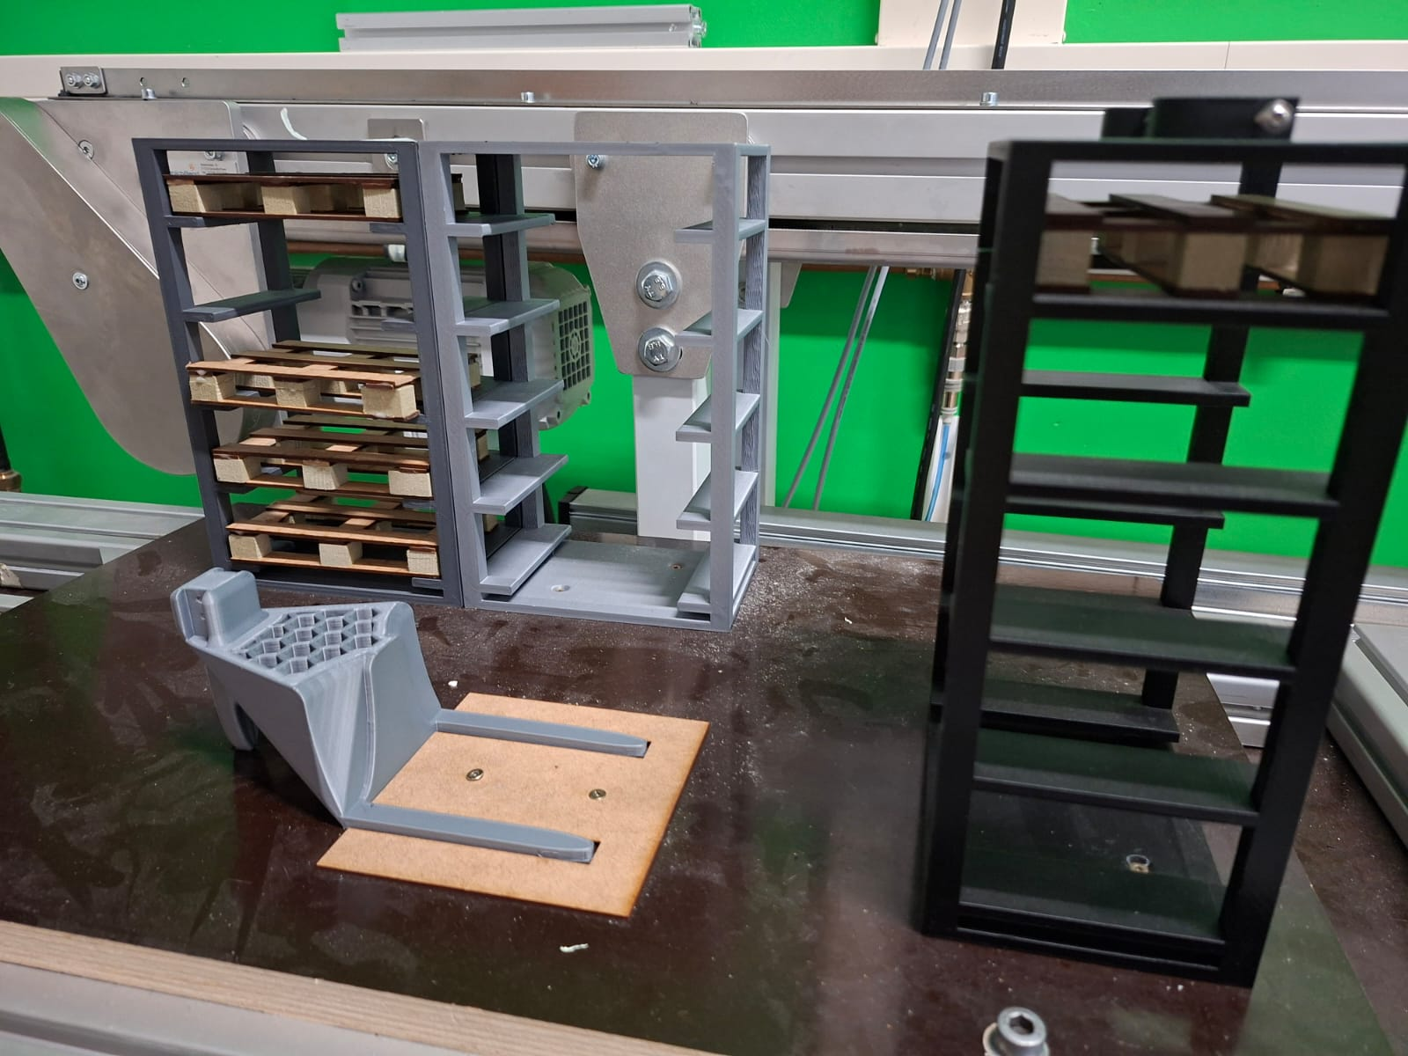

13 oktober 2025
De eerst volgende les, op 13 oktober, hebben de studenten geleerd om programma’s op te roepen in andere programma’s. Hiervoor maak je dus gewoon een nieuw programma aan en noemt deze bijvoorbeeld PallettenVerzetten. Hieronder de standaardopmaak van een programma:
DEF PallettenVerzetten ( )
Schrijf programma hier.
END
Vervolgens om deze in een ander programma op te roepen, type je in het hoofdprogramma: PallettenVerzetten ()
Deze dag hebben ze ook de eerste stappen gezet in WorkVisual. Dat is een programma waarin je het programma makkelijker kan schrijven om deze dan, na verbinding met de robot te uploaden naar de robot. Initieel werd WorkVisual 4 geïnstalleerd, maar op de robot cel zelf stond WorkVisual 6. Hierdoor waren er verbindingsproblemen en moest de software op de laptops ook geüpgraded worden naar WorkVisual 6.
Om te verbinden met de robot moet je in dezelfde IP-range zitten. De robot heeft een fixed IP op 192.168.1.11. Het adres van je laptop moet dus ergens tussen 192.168.1.0 en 192.168.1.255 zitten. Hier zitten enkele vaste spelers tussen die je best vermijdt, zoals de 0 en de 255 zelf. In het voorbeeldfilmpje wordt ingelogd met 192.168.1.10. Volg de instructies in het filmpje om te zien hoe je je eigen IP-adres fixed zet en verbindt met de robot in WorkVisual: verbinden met linkse kuka.mp4.
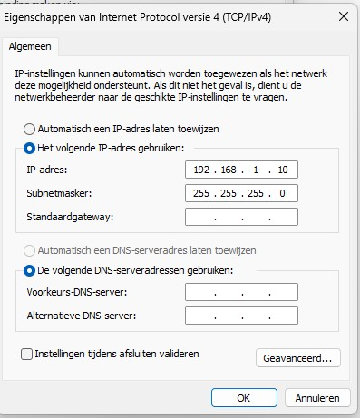

20 oktober 2025
Deze les hebben we een probleem ondervonden, namelijk dat er een ander groep ook op onze robot hun project ging doen. Na een klein overleg met die groep hebben we dus besloten dat we op donderdagen aan robotica werken ipv maandag. Deze les is wel het idee voor ons project nog tot stand gekomen, en hebben we gecontroleerd of we alle minimale eisen in dit project konden afvinken.
Het initiële idee was om een werkend magazijn te maken. De robot zou dus om de beurt 5 paletten oppakken en op een loopband zetten om deze zogezegd naar een bepaalde locatie te sturen.
Deze les waren we meteen begonnen aan het programma. Hier waren alle punten geteached en hadden we een werkend programma. Echter botsten we aan het probleem dat de paletten oneven waren gemaakt, de blokjes waren niet even groot als elkaar. Dit maakte het ons moeilijker, omdat de posities in het XY-vlak, die theoretisch exact overeen zouden moeten komen, niet overeen kwamen. Daardoor heeft Meneer Van Hout ons geadviseerd om het programma uit te voeren zonder fysieke paletten in het magazijn, en het programma doen alsof er een palet op de juiste plaats staat.

20 november 2025
Op het begin van deze les kwamen we erachter dat de robotconfiguratie aangepast was. Meneer Van Hout had ons geadviseerd om in het begin van het programma een calibratiepunt te voorzien zodat we snel konden vaststellen als er een afwijking zou zijn. Het was dan ook bij het calibratiepunt dat opviel dat de grijper niet meer op de juiste plaats stond. Omdat er hardware aanpassingen waren gedaan aan de robot zelf, was het niet mogelijk om fysiek met de base te schuiven om dit op te vangen. Omdat hierdoor alle geteachede punten niet meer klopten, leek een manuele baseverschuiving in de base data van de robot het eenvoudigst. Dit hebben we geprobeerd door te meten en dan handmatig de correctie uit te voeren. Hierdoor kwamen we erachter dat de ligging van de X, Y en Z as van de base niet in dezelfde richting liggen als die van de robot. Toen we hier rekening mee hielden leek de manuele correctie beter overeen te komen met de gewenste uitwijking, maar nog niet 100% zoals het hoorde. Uiteindelijk bleek het probleem te zijn dat ook in de A, B en C richting er een afwijking zat, die moeilijker op te meten was. We hebben dan alle punten opnieuw ingeleerd met de teachpad om pallet 1 te nemen en plaatsen. De rest zouden we met de hand coderen in de volgende lessen.

27 november 2025

Yassin: KUKAsim
In deze les is Yassin van start gegaan met KUKAsim om het project te visualiseren in deze software. Hierbij heeft hij de KUKA robot toegevoegd in de software en het project geprogrammeerd in de software door gebruikt te maken van zowel lineaire, punt-naar-punt als circulaire bewegingen.
Link: https://www.youtube.com/watch?v=3wUFy8Dovyo
Beschrijving video:
Deze tutorial laat de eerste stappen zien in KUKA.Sim: hoe je een simulatieproject start, robotmodellen toevoegt en eigenschappen aanpast. Je leert werken met de verschillende onderdelen van de interface (zoals robot-eigenschappen, reachability, accessoires en conveyors).

Wat geleerd:
* Hoe ik een nieuw simulatieproject aanmaak in KUKA.Sim
* Hoe ik robotmodellen en tools in het project integreer
* Hoe ik componenten zoals conveyors en hekken toevoeg
* Hoe ik instellingen van robots en objecten configureer

Waarom dit belangrijk is voor mijn simulatie:
Deze video geeft een basisstructuur voor het opbouwen van een werkende simulatiecel. Door eerst te begrijpen hoe je objecten positioneert en configureert. Kan ik later realistische scenario’s opbouwen met transportbanden en robotbewegingen.

Link: https://www.youtube.com/watch?v=nWVZgL5oZ3k
Beschrijving video:
Deze tutorial laat je zien hoe je een eenvoudig robotprogramma schrijft in KUKA.Sim. Aan de hand van een pick-and-place-voorbeeld (“Get Cube”) worden basisbewegingen en signalen uitgelegd.

Wat heb ik geleerd:
* Hoe ik een robotprogramma schrijf in de simulatieomgeving
* Hoe ik lineaire bewegingen genereer (bijv. naar een object bewegen)
* Hoe ik signalen toevoeg en gebruik (zoals “Wait Signal”)
* Hoe bewegingen en logica samenwerken in een simulatieprogramma
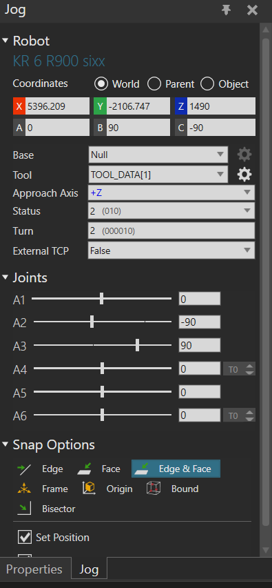
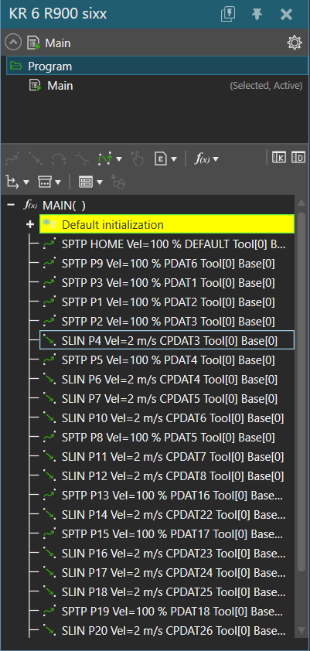

Waarom dit belangrijk is voor mijn simulatie:
Hierdoor begrijp ik hoe robots echt “denken” en taken uitvoeren in de simulatie. Door signalen en trajecten te gebruiken kan ik mijn simulatie realistischer maken en laten reageren op interne gebeurtenissen.

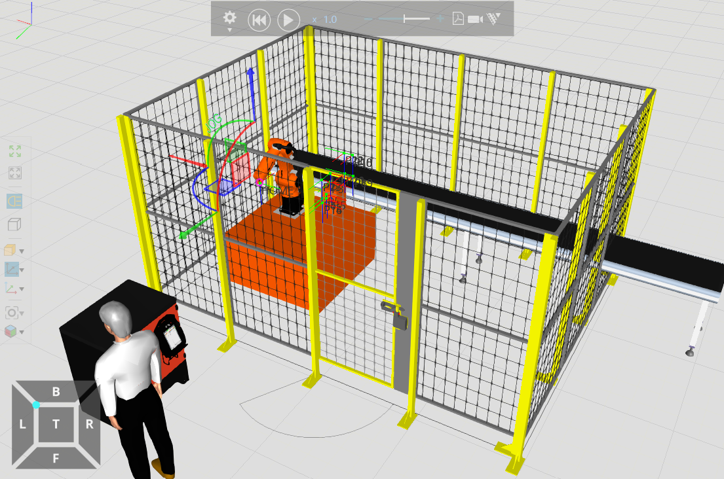
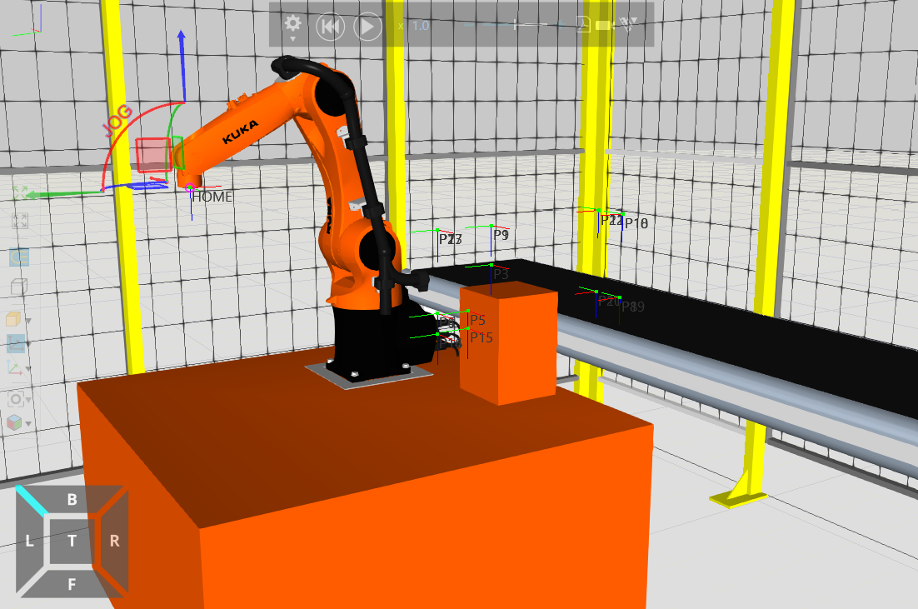

Robbie: array en loop
Tijdens deze les heeft Robbie een array en een loop geïntegreerd om het programma overzichtelijker te maken, dit stond ook beschreven in de minimal requirements.
Allereerst is het programma uit de robot gehaald met WorkVisual 6 (knop: Get all files and folders from controller). Alle bijgewerkte programmaversies werden ook geüpload naar de controller (knop: Send changes to controller). In dit filmpje kan je zien hoe je in het programma kan gaan en met welke knopjes je programma’s kan downloaden en uploaden naar de controller: Knopjes in WorkVisual.mp4
Loop: De robot moest repetitieve taken uitvoeren, enkel de plaats om de pallet te nemen verschilt. Elke pallet ligt telkens 35mm lager dan de vorige. Dit vereist een loop waar enkel punt P5 (pallet neem-positie) en P6 (locatie horizontaal voor de pallet neem-positie) dynamisch moeten zijn.
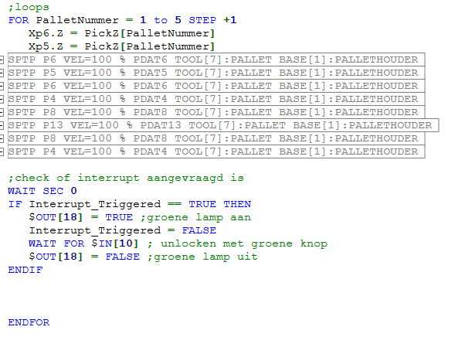
Opbouw van het script:
FOR en ENDFOR zijn het begin en einde van de loop volgens de syntax van KRL.
De loop moet voor 5 palletten doorlopen worden, hier bijgehouden als PalletNummer die van 1 tot 5 de loop doorloopt. Na elke stap wordt de waarde +1 gedaan tot waarde PalletNummer = 5 doorlopen is. Daarna verlaat hij de loop en gaat hij verder in het programma. De Z-coördinaat van locatie P5 en P6 worden per loop aangepast aan waarden die terug te vinden zijn in de array die in de DAT-file staat. De REAL die hiervoor gebruikt wordt PickZ:
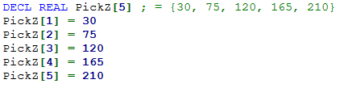
Alle andere coördinaten blijven hetzelfde voor elke pallet (P4, P8, P13). De afvraging voor Interrupt_Aangevraagd in de loop wordt later toegelicht.

Daan: portfolio updaten
Daan is tijdens de les van start gegaan met het portfolio. Hij heeft hiervoor een layout gemaakt en ook al voor een groot deel ingevuld.

4 december 2025
Op 4 december had het team te horen gekregen dat de verlichte drukknoppen van de cel verwijderd waren. Deze waren echter wel belangrijk om te slagen voor het project, omdat er in de minimal requirements beschreven staat dat we gebruik moet maken van in- en output componenten. Om deze toch te kunnen gebruiken heeft Daan deze les 2 verlichte drukknoppen aan de PLC heeft aangesloten. Hierdoor kon het team gebruik maken van 2 in- en output componenten. Toen hebben we ook geleerd hoe we deze kunnen uitlezen en aansturen met de teachpad. In volgende delen wordt er uitgelegd hoe we de knoppen en lampen hebben gekoppeld en waarvoor we deze hebben gebruikt.

Koppeling
De variabelen moeten gedeclareerd worden in de config.dat file. Na de variabelen te zoeken vernamen we dat de componenten op (poorten) [10, 12, 14, 18, 20] gekoppeld waren. Vervolgens hebben we de componenten op volgende manier gekoppeld aan de variabelen.
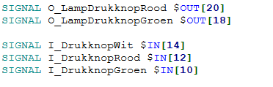

Groene knop
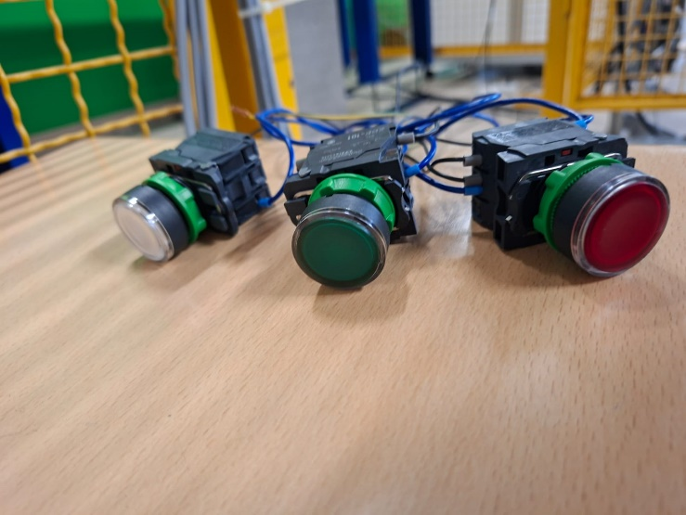
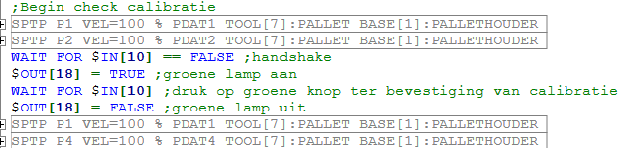
In het begin van het programma wordt een calibratiecheck uitgevoerd. De robot brengt de grijper naar een gemarkeerde plaats en wacht hier. Dan vindt een handshake plaats:
- De robot wacht tot de groene drukknop laag is (om zeker te zijn dat deze niet al ingedrukt is).
- Als de groene knop laag is, gaat het lampje erin branden ter indicatie dat er bevestigd moet worden.
- Als de uitlijning nog correct is, drukt de operator op de groene knop om te bevestigen.
- Dan gaat de lamp uit en voert de robot de rest van het programma uit, waar hij zich klaar zet om aan de loop te beginnen nadat hij P4 bereikt heeft.

Rode knop
Zodra het programma begint, wordt de rode knop verlicht (lampje = OUT[20]). De rode drukknop wordt gebruikt om het interrupt signaal te geven.
INTERRUPT DECL = interrupt declaratie, zoals een gewone variabele
111 = is de prioriteit, er kunnen meerdere interrupts geprogrammeerd worden. 16 tegelijkertijd en 32 in totaal. De hoogste prioriteit is 1, maar aangezien er misschien nog interrupts lopen in andere robot programma’s heb ik gekozen voor 111, aangezien deze interrupt geen echte prioriteit heeft en 111 waarschijnlijk nog niet toegewezen zal zijn.
WHEN $IN[12] == FALSE : rode knop is NC-contact. Als deze ingedrukt wordt, wordt het signaal dus FALSE en wordt de interrupt getriggerd.
DO InterruptGevraagd() = als interrupt getriggerd wordt, wordt dit programma uitgevoerd.
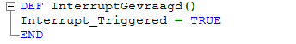
In de interrupt wordt gewoon een boolean hoog gezet om te kunnen opvolgen dat er een interrupt geweest is. In ons programma wordt deze boolean afgevraagd op plaatsen in het programma waar de robot op pauze gezet kan worden, na het plaatsen van de pallet waarmee hij bezig is.
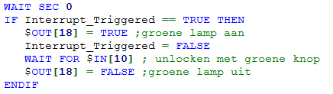
De WAIT SEC 0 doet de robot 0 seconden wachten, wat banaal lijkt maar dat eigenlijk niet is. De robot denkt vooruit en als je deze wait er niet tussen zet, valt hij bij een interrupt stil voordat hij zijn laatste positie bereikt heeft, omdat hij vooruit kijkt naar de volgende regels code. Als de interrupt getriggerd was, moet de robot terug vrijgegeven worden met de groene knop, die hiervoor gaat oplichten en terug uitgaat na vrijgave.
Op het einde van het programma wordt onze interrupt (met prioriteit 111) terug uitgeschakeld.
Problemen met de interrupt:
Hierbij zijn we enkele problemen tegengekomen. In de syntax guide wordt namelijk met RESUME en BRAKE gewerkt.
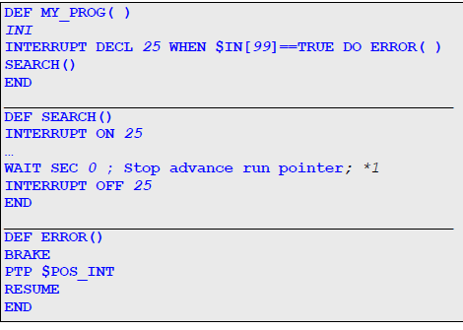
Resume leek een logische manier, omdat het klonk alsof de robot verder ging na de interrupt. In realiteit gooide dit het programma uit de loop, wat ongewenst was.
De brake functie, waarvan we dachten dat hij de robot zou laten stoppen, wat ook ongewenst was, werkte ook anders dan verwacht: hij liep de robot kortstondig stoppen bij het indrukken van de rode (interrupt) knop. Omdat dit getest was zonder RESUME viel ons wel op dat het programma erna verder liep. Na wat experimenteren hebben we RESUME en BRAKE eruit gegooid en bleek het programma eindelijk te doen wat we eigenlijk wilden.

11 december 2025
De les van 11 december wouden we de snelheid van het project variëren en deze snelheid instellen aan de hand van een knop. Omdat de 2 knoppen die reeds aan de robot hingen al een functie hadden, heeft Daan een nieuwe (witte) knop geconnecteerd aan de PLC. Het aantal keren dat de knop wordt ingedrukt bepaald de keuze tussen 3 verschillen snelheden. Drukt iemand 1 keer op een knop dan beweegt de robot aan 30% van de maximale snelheid, na een 2de drukken van de drukknop functioneert de robot 70% en de 3de keer is aan 100%. Na een 4de keer drukken gaat de robot terug draaien aan 30% van de maximale snelheid. Dit programma is in de PLC van de robot zelf geschreven, genaamd SPS à sps.sub
;snelheidssturing
IF ($IN[14]== TRUE) AND (BTN_OLD == FALSE) THEN ;als de witte knop wordt ingedrukt (met flank controle)
Speed_Level = Speed_Level + 1 ;wordt de volgende snelheid gekozen

IF Speed_Level > 3 THEN ;na stand 3 gaat hij terug naar stand 1
Speed_Level = 1
ENDIF
ENDIF

BTN_OLD = $IN[14] ;schrijf toestand drukknop naar variabele ter vergelijking voor flankdetectie

SWITCH Speed_Level
CASE 1
$OV_PRO = 30 ;override snelheid naar 30%
CASE 2
$OV_PRO = 70 ;override snelheid naar 70%
CASE 3
$OV_PRO = 100 ;override snelheid naar 100%
ENDSWITCH

15 december 2025
Op 15 december was er een bedrijfsbezoek bij KUKA waardoor er geen les was, echter was dit bedrijfsbezoek eerder gedaan waardoor we hebben besloten om verder te werken aan het project. Hier hebben we de minimal requirements van het project bekeken met meneer Van Hout om duidelijkheid te hebben over de staat van ons project. Ook is er op dit moment gekeken om de snelheidssturing aan te passen zodat deze buiten ons programma niet actief is en dus de slider in de teachpad wel gebruikt kan worden om de override snelheid aan te passen. Vanwege aanhoudende problemen met het linken aan het programma, en tijdsgebrek is deze code opnieuw weggehaald.

18 december 2025
In deze les hebben we met meneer Van Hout besproken over wat hij verwacht van het portfolio. Hierdoor hebben we de rest van deze les dus gespendeerd aan het herschrijven van het portfolio, om een goed gedocumenteerd product af te kunnen leveren. Al het denkwerk moest immers nog in detail beschreven worden, inclusief uitleg van de geschreven code en de overwonnen hindernissen.

8 januari 2026
Tijdens de laatste les hebben we een back-up gemaakt van het volledige systeem. Na het inloggen ga je naar de files op de robot, in dit geval Hout van Lode. Hierop kan je rechtsklikken en export kiezen. Dan selecteer je een folder om alle programma’s van de hele robot te kopiëren.
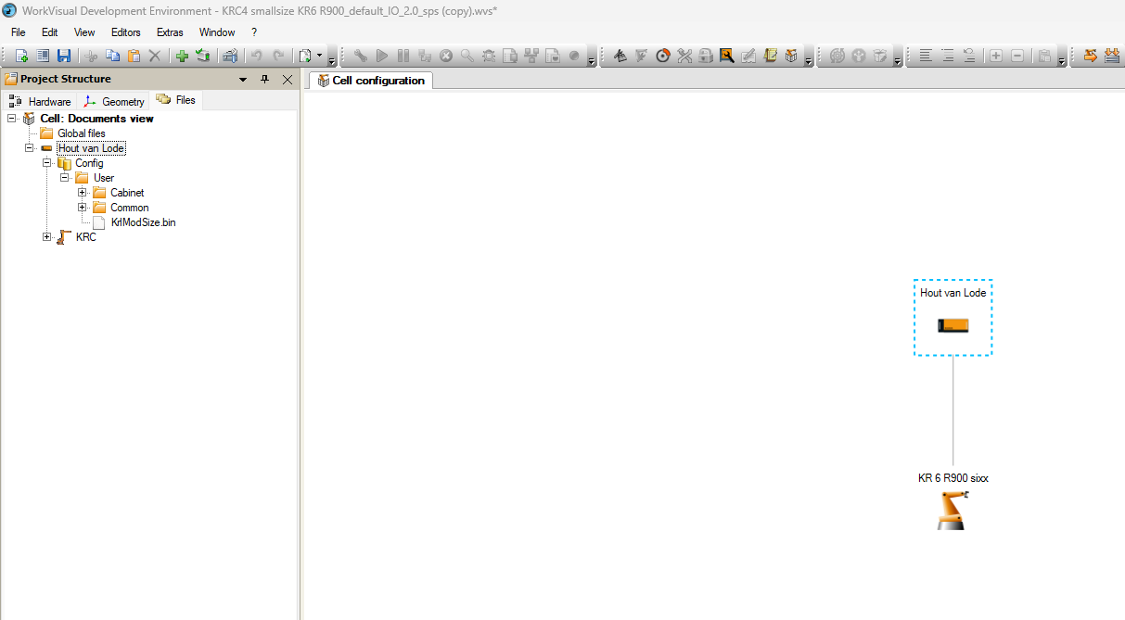
Deze map heet ExternalFiles en bevat in ons geval alles wat onder de mappen Config en KRC valt.
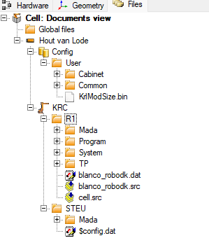
De laatste backup van het programma is raadpleegbaar in de Teamsomgeving: 20260108 Backup code

Niet bereikte minimal requirements

Cnt en fine bewegingen
Bij een continuous beweging stopt de robot niet volledig op een tussenpunt. De robot maar een snelle en vloeiende beweging. Bij deze beweging is het belangrijker dat er een vloeiende baan gecreëerd wordt, dan dat de robot op elk punt exact stopt.
Bij een fine beweging moet de robot exact stoppen op het geprogrammeerde punt. Deze beweging is langzamer en veroorzaakt meer slijtage en langere cyclustijd. Maar met deze beweging bereik je wel een maximale nauwkeurigheid.

Correcte aansturing van de grijper via een zelfgemaakt (onder)programma.
De grijper kan aangestuurd worden via een zelfgemaakt (onder)programma. Alle commando’s die nodig zijn om de grijper te bedienen staan hierin beschrijven, ook kan hier eventueel ook wachtcommando’s, sensorcontroles en fout afhandelingen in staan. Hierdoor kan je ook op een makkelijke manier de grijper aansturen zonder elke keer dezelfde code te moeten herhalen. Zo kan je bijvoorbeeld gewoon in het programma schrijven “grijper(#open)” of “grijper (#dicht)”, en dan wordt de code uit het onder programma overlopen met het commando dat wordt meegegeven. Hiermee zet je dus verschillende regels codes om in een commando van 1 regel. Hierdoor maak je het programma overzichtelijker, en met de combinatie DEFAULT en HALT zorg je ervoor dat de robot stopt in geval van afwijkingen van het normaal gedrag van de enumerator.
Subprogramma:  DEF GRIJPER(MODE : IN)  ; Definitie van mogelijke standen  ENUM GRIP_MODE #OPEN, #DICHT  SWITCH MODE  CASE #OPEN  ; --- Grijper openen ---  $OUT[10] = TRUE ; OPEN-signaal  $OUT[11] = FALSE ; DICHT-signaal  WAIT SEC 0.3  CASE #DICHT  ; --- Grijper sluiten ---  $OUT[10] = FALSE  $OUT[11] = TRUE  ; --- Tijd geven om te sluiten ---  WAIT SEC 0.3  DEFAULT  HALT  ENDSWITCH  END | Hoofdprogramma:  DEF MAIN( )  ; Grijper openen  GRIJPER(#OPEN)  ; Beweging of actie  PTP P1  ; Grijper sluiten  GRIJPER(#DICHT)  END

Principewerking van een “zonebewaking”(Handshake)
Zonebewaking (handshake) is een veiligheidsprincipe waarbij twee samenwerkende systemen, zoals een robot en een transportband, via digitale signalen wederzijds bevestigen dat een zone veilig is om te betreden. Een systeem mag pas een beweging of handeling uitvoeren nadat het een expliciete vrijgave heeft ontvangen van het andere systeem. Hierdoor worden botsingen voorkomen en wordt een veilige, gecoördineerde werking gegarandeerd.

Cyclustijd meting
De cyclustijd is de tijd die de robot nodig heef voor zijn beweging één volledige cyclus van zijn geprogrammeerde taak te voltooien. Deze omvat zowel de waarde toevoegende tijd wanneer de robot beweegt of de handeling uitvoert als ook alle wachttijden.

Asbeveiliging (en/of andere beveiligingen)
Bij het werken met een industriële robot van KUKA is veiligheid een cruciaal onderdeel van het ontwerp. De hoge snelheden, krachten en bewegende assen brengen risico’s met zich mee voor zowel mens als machine. Daarom wordt er gewerkt met een geïntegreerd veiligheidsconcept waarbij asbeveiliging een centrale rol speelt.
Elke as van een KUKA-robot is uitgerust met fail-safe remmen. Deze remmen zijn veerbekrachtigd en worden elektrisch gelost. Bij een noodstop, spanningsuitval of veiligheidsfout vallen de remmen automatisch in, waardoor de assen onmiddellijk worden geblokkeerd. Dit voorkomt ongecontroleerde bewegingen en het doorzakken van de robotarm bijvoorbeeld bij verticale assen.
Daarnaast zijn er mechanische eindstops voorzien die verhinderen dat een as buiten zijn toegelaten bewegingsbereik kan draaien. Deze dienen als laatste fysieke beveiliging bij software- of besturingsfouten.
De robotbesturing (zoals bij moderne KUKA-systemen) beschikt over geavanceerde veiligheidsfuncties, waaronder:
- Safe Torque Off (STO): schakelt het motorkoppel veilig uit
- Safe Stop (SS1 / SS2): gecontroleerd stoppen van de assen
- Safe Limited Speed (SLS): begrenst de snelheid in veilige modi
- Safe Position / Safe Workspace: bewaakt veilige posities en zones
Deze functies zorgen ervoor dat de robot veilig kan stoppen of trager bewegen wanneer een operator zich in de gevarenzone bevindt.

Project code
Alle code, vorige versies en deliverables ook kunnen teruggevonden worden op GitHub:
RobbieRVDP/2526-KUKA-Robotics-PXL-G-T-: Robotics project 2025 - 2026 3rd bachelor year PXL Green and Tech on KUKA

.src-file van project

.dat -file van project

config.dat van robot

sps.sub van robot

Extra’s

Inspectiefiche
Na een bezoek aan KUKA Houthalen hadden we ons laten inspireren om een inspectie uit te voeren op de robot en controller. De inspectiefiche van KUKA zelf is tot op heden niet ontvangen dus hebben we er zelf eentje ontworpen. Deze punten zijn afgetoetst met meneer Van Hout en zijn feedback is verwerkt. Met deze inspectiefiche kunnen in de toekomst studenten een jaarlijks onderhoud uitvoeren om de levensduur van de robot te verlengen en schade ten gevolge van nalatig onderhoud te voorkomen.

GitHub
Alle deliverables en code, inclusief oudere versies van de code, zijn terug te vinden op GitHub:
RobbieRVDP/2526-KUKA-Robotics-PXL-G-T-: Robotics project 2025 - 2026 3rd bachelor year PXL Green and Tech on KUKA

Datasheets & Fabrikanteninformatie
Voor het schrijven van de code werd er hoofdzakelijk gebruik gemaakt van de KUKA KRL Syntax guide. Deze was veel behulpzamer dan alle andere tools die beschikbaar waren op het internet, maar vereiste wel een goede basiskennis van programmeren om resultaten te boeken.

KR C4 smallsize-2 controller kast:
KUKA KR C4 smallsize-2 à manual. Is viewable, maar niet downloadbaar zonder abonnement af te sluiten
KUKA KR C4 smallsize-2 à link naar KUKA site
Manual Robot KUKA Agilus | PDF | Robot | Robotics à manual. Is viewable, maar niet downloadbaar zonder abonnement af te sluiten
KUKA KR 6 R900 sixx C-HM-SC à link naar KUKA site
Downloadcenter van KUKA vereist ook aanmelding.
KUKA KRL Syntax guide:

